РЕЗЮМЕ

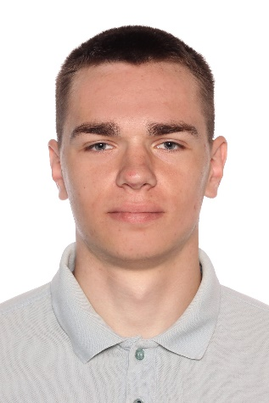

|  |  |
| --- | --- |
| Фамилия, Имя, Отчество | Синицын Виктор Сергеевич |
| Дата рождения | 24.09.2004 г.р. |
| Домашний адрес | Москва, Литовский бульвар, д. 13/12, кв.189 |
| Образование | 3-й курс факультета Вычислительной математики и кибернетики МГУ им. М.В.Ломоносова, кафедра Информационной безопасности,  военная кафедра по специальности «Защита информации» |
| Средний балл за 5 семестров | 4,3 |
| Дополнительная образование | Лицей Академии Яндекса;  Заочная физико-техническая школа МФТИ (отделения математики, физики); |
| Языки программирования | Уверенное владение Python  C, C++, Pascal – в рамках лекционных курсов и технологической практики |
| Научная работа | Курсовая работа по теме «Методы символической динамики в задачах обращения криптографических функций, реализуемых фильтрующим генератором», научный руководитель – Логачев О.А |
| Дополнительная информация о себе | 3-я форма допуска к сведениям, составляющим гостайну, 1-разряд по гандболу, золотой знак отличия ГТО. |
| Github | https://github.com/LouisVitok |
| Контактная информация | Тел.: 8 916-885-33-07  Почта: vssinitsyn@mail.ru |